**Control del Documento**

**Proyecto** Drunk Games **Título**

Plan de Iteración – [I.1 al 1 de octubre de 2018.]

**Generado por**

Cortes Gomez Jose Angel

**Aprobado por**

Martínez Agilar Diego Ulises

**Alcance de la distribución**

Documento Interno – alcance a todo el proyecto.

**Índice**

**Control del Documento................................................................................................................................1**

**Índice.............................................................................................................................................................2**

**SOBRE ESTE DOCUMENTO..............................................................................4**

**CONFIGURACIÓN DE LA ITERACIÓN..............................................................5**

**Identificación................................................................................................................................................5**

**Metas.............................................................................................................................................................5**

**Disciplinas.....................................................................................................................................................5**

Disciplina Número 1.................................................................................................................................5

Disciplina Número 2.................................................................................................................................6

**Flujos de Trabajo.........................................................................................................................................6**

Disciplina Número 1.................................................................................................................................6

Disciplina Número 2.................................................................................................................................6

**Hitos Especiales............................................................................................................................................7**

**REQUISITOS DE LA ITERACIÓN.......................................................................8**

**Artefactos Actualizados...............................................................................................................................8**

**Artefactos Abiertos......................................................................................................................................9**

**Reportes........................................................................................................................................................9**

**Requisitos Suplementarios........................................................................................................................10**

**Riesgos.........................................................................................................................................................10**

**Problemas a Resolver................................................................................................................................11**

**ASIGNACIÓN DE RECURSOS.........................................................................12**

**RR.HH.........................................................................................................................................................12**

**Contratistas................................................................................................................................................12**

**Procura de Recursos..................................................................................................................................13**

**Otros Recursos...........................................................................................................................................13**

**PAUTAS DE EVALUACIÓN..............................................................................14**

**Nombre del Artefacto Número 1..............................................................................................................14**

**ANEXOS.............................................................................................................15**

**Título del primer anexo.............................................................................................................................15**

**Referencias a otros documentos...............................................................................................................15**

Insumos...................................................................................................................................................15

Documentos derivados............................................................................................................................15

**Glosario de términos..................................................................................................................................15**

**Significado de los elementos de la notación gráfica................................................................................15**

Estereotipado UML utilizado..................................................................................................................15

Significado de los elementos No UML...................................................................................................15

**Sobre este Documento**

El desarrollo de sistemas intensivos en software, esta basado en un proceso iterativo e incremental, el cual consiste en la ejecución de las tareas de Análisis, Diseño, Construcción y Pruebas; en forma sucesiva sobre un número de repeticiones o iteraciones.

El presente documento describe el **Plan de Iteración** previsto para el proyecto *Drunk Games*, para la iteración *[I.1]*.

El Plan de Iteración recoge:

Estado actual del proyecto – en especial los problemas no resueltos, las fallas descubiertas y los porcentajes de evaluación de los artefactos.

Artefactos a ser refinados en la iteración – indicando los porcentajes de evaluación que se han de alcanzar.

Asignación de esfuerzo por roles y persona – indicando las responsabilidades de cada quien y la cantidad de horas hombre esperadas en cada actividad.

Requisitos Suplementarios y Riesgos identificados como relevantes, para la iteración.

Las pautas de evaluación sobre las que se determinaran los puntajes de cada artefacto.

Al término de la iteración se realizarán las evaluaciones pertinentes, cuyos resultados serán reseñados en el documento *“Cierre de Iteración”* con igual código de iteración.

**Configuración de la Iteración**

Se entiende por Configuración de la Iteración aquella información que define y da forma a las actividades, metas y características de la misma.

Los parámetros que dan forma a la iteración son: código, duración y fase a la que pertenece; objetivos y retos específicos; y estrategia con que se pretende desarrollar las actividades incluidas en el alcance de la iteración.

**Identificación**

|  |  |
| --- | --- |
| *Código de la Iteración* | I.1 |
| *Fase a la que pertenece* | Primera fase |
| *Fecha de Inicio* | 1 de Octubre de 2018 |
| *Fecha de Cierre* | 8 de Octubre de 2018 |
| *Comentarios* |  |

**Metas**

En esta iteración nuestro objetivo es lograr el Login que tendrá la plataforma web para los tipos de usuarios que interactúen con dicha plataforma.

**Disciplinas**

**Disciplina Número 1**

Desarrollo de Login conforme al RF01.

**Disciplina Número 2**

En esta Iteración la mayor complicación será el desarrollo del diseño que tendrá la plataforma y se tiene como estimado una semana para la creación del logan para el usuario administrador y el usuario final.

**Flujos de Trabajo**

**Disciplina Número 1**

Para esta iteración se utilizará un modelo iterativo-incremental.

**Disciplina Número 2**

Cabe mencionar que los flujos de trabajo de cada integrante

del equipo para esta iteración

no son obras de creatividad ; son en

realidad instancias de los flujos generales de cada disciplina a excepción del diseñador.

DISEÑO : en esta iteración el diseñador se encargara de realizar y bocetar el diseño de la plataforma para el cumplir las necesidades del cliente.

**Hitos Especiales**

Se tiene como fecha estimada el 8 de Octubre de 2018 para tener concluido esta iteración, para a su vez presentar el avance obtenido y su aprobación del cliente y poder comenzar la siguiente iteración.

**Requisitos de la Iteración**

El diccionario define *requisito* como “circunstancia o condición necesaria para una cosa”. Aquí, se plantean tres puntos de vista para todas las circunstancias que rodean la ejecución de la iteración:

Requisitos exigidos por la iteración, condiciones previas necesarias para el correcto inicio de la iteración. Esto es, *“las entradas de la iteración”*.

Requisitos que se espera cumpla la iteración, condiciones que han de verificarse al cumplimiento de esta. En otras palabras *“las salidas de la iteración”*.

Requisitos generales del proyecto que afectan la iteración.

Simplemente, las circunstancias en que esta se desarrolla y la forma en que serán atendidas. En una palabra: *“el contexto”*.

La información antes señalada se estructura alrededor de los artefactos involucrados, de los riesgos y problemas pertinentes y de los requisitos tomados del documento *“Requisitos Suplementarios”*.

**Artefactos Actualizados**

|  |  |  |  |
| --- | --- | --- | --- |
| *Artefacto* | *Actual* | *Meta* | *Objetivo de la Actualización* |
| La plataforma web tendrá un login para los tipos de usuarios | 10 % | 90% | Diseño de interfaz para inicio de sesión |
|  |  |  |  |
|  |  |  |  |
|  |  |  |  |
|  |  |  |  |

**Artefactos Abiertos**

|  |  |  |
| --- | --- | --- |
| *Artefacto* | *Meta* | *Comentarios* |
|  |  |  |
|  |  |  |
|  |  |  |
|  |  |  |
|  |  |  |

**Reportes**

|  |  |  |
| --- | --- | --- |
| *Reporte* | *Objetivo* | *Comentarios* |
|  |  |  |
|  |  |  |
|  |  |  |
|  |  |  |
|  |  |  |
|  |  |  |

**Requisitos Suplementarios**

|  |  |  |
| --- | --- | --- |
| *Requisito* | *Grado* | *Comentarios* |
|  |  |  |
|  |  |  |
|  |  |  |
|  |  |  |
|  |  |  |
|  |  |  |

**Riesgos**

El riesgo de cambio inesperado de requisitos consiste en recibir un comentario negativo en la presentación del prototipo de interfaz de Login de usuario.

No contar con el tiempo necesario para terminar la Iteración.

|  |  |
| --- | --- |
| *El Riesgo de* | No ser aprobado |
| *Consiste en* | No cumplir con la expectativa del Cliente |
| *Se origina en* | La etapa de Análisis |
| *Se verifica si* | Diseño |
| *Impacta en* | La siguiente Iteración |
| *Se mitiga si* | El diseño y funcionalidad es lo esperado por el cliente |
| *De presentarse* | Se tendrá que volver a plantear el diseño |
| *Su probabilidad es* | Nula |

**Problemas a Resolver**

El diseñador no contaba con experiencias anterior con Materialize

el cual tomo un curso.

**Asignación de Recursos**

Durante las iteraciones es frecuente necesitar no solo de una cierta cantidad de horas de esfuerzo, sino también recursos materiales y servicios de contratistas.

La presente sección detalla lo que se ha podido planificar en cuanto a asignación y procura de aquellos recursos requeridos por las actividades de incluidas en la iteración.

**RR.HH.**

El esfuerzo humano invertido en el proyecto viene de nuestros trabajadores , tanto de los que son personal interno de la

organización

de desarrollo como de los que se han contratado a

terceras partes.

|  |  |  |
| --- | --- | --- |
| *El Rol de* | *Esfuerzo estimado* | *A desempeñar por* |
| Programadores | 0,1213120739 | Castillo Vázquez Haziel Josué Arreola Cuin Carlos Eduardo Martínez Aguilar Diego Ulises |
| Diseñador | 0,1213120739 | Valdez Solana Humberto Arturo |
| Analista | 0,1213120739 | Cortes Gomez Jose Angel |
|  |  |  |
|  |  |  |
|  |  |  |

**Contratistas (Servicios)**

|  |  |  |  |
| --- | --- | --- | --- |
| *Para la Actividad* | *Se requiere de* | *Para la fecha* | *Debido a* |
|  |  |  |  |
|  |  |  |  |
|  |  |  |  |
|  |  |  |  |
|  |  |  |  |
|  |  |  |  |

**Procura de Recursos**

|  |  |  |  |
| --- | --- | --- | --- |
| *Para la Actividad* | *Se requiere de* | *Para la fecha* | *Debido a* |
|  |  |  |  |
|  |  |  |  |
|  |  |  |  |
|  |  |  |  |
|  |  |  |  |
|  |  |  |  |

**Otros Recursos**

Herramienta Case Analista: Enterprise Architect.

Herramienta Case Diseñador: Adobe Ilustrator,

Adobe Photoshop, Adobe XD.

Herramienta Case Programadores: Gitlab, Trello.

**Pautas de Evaluación**

La evaluación es una actividad necesariamente subjetiva. Sin embargo, si se dan parámetros ciertos y se limitan los rangos de puntuación a valores pequeños, es factible obtener estimaciones semi cuantitativas, que a la larga sirvan para obtener una visión estadística de la situación y avance del proyecto.

Estas pautas de evaluación se organizan por artefacto y actividad, presentando para cada una de ellas la siguiente información:

Nombre del aspecto a evaluar.

Rango número en que se determinara la nota.

Peso que se le da al aspecto. Este número puede cambiar de iteración en iteración.

Comentarios u observaciones que aclaran la forma de aplicar el aspecto.

En cualquier caso, hay que considerar a las pautas de evaluación como una ayuda a quien realiza la actividad. Saber que es lo importante para la evaluación es una gran ayuda para sacar mejor nota.

**Nombre del Artefacto Número 1**

La siguiente tabla detalla los aspectos a evaluar en los resultados de la Iteración. Detallando el rango numérico o nota con que se califica, el cual siempre comienza en cero; el multiplicador o peso específico del criterio, y un comentario indicando el porqué de la importancia del aspecto

|  |  |  |  |
| --- | --- | --- | --- |
| *Aspecto a Evaluar* | *Rango* | *Peso* | *Comentarios* |
| Login | Bajo | 90 | Aun en desarrollo |
|  |  |  |  |
|  |  |  |  |
|  |  |  |  |
|  |  |  |  |

**Anexos**

**Título del primer anexo**

**Referencias a otros documentos**

**Insumos**

Plan de Desarrollo de Software versión 1.0.0 al 1 de octubre de 2018

**Documentos derivados**

Cierre de la iteración 1 al 8 de octubre de 2018

**Glosario de términos**

Plataforma: Sistema desarrollado en entorno Web.

**Significado de los elementos de la notación gráfica**

**Estereotipado UML utilizado**

**Significado de los elementos No UML**

Actividades

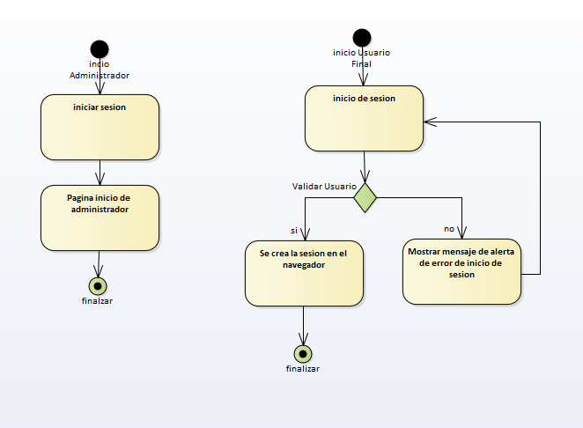

Caso de Uso

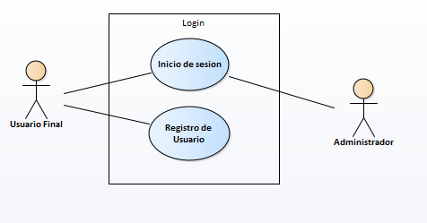

Clases

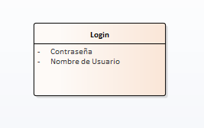

Despliegue

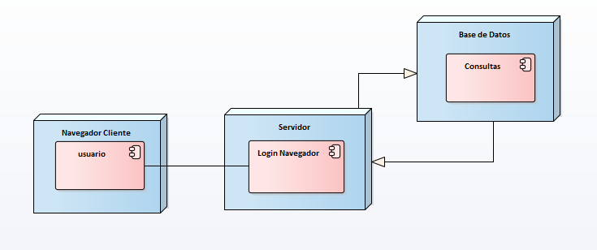

Secuencia

